Правила прохождения экзаменационного теста на кафедре нефрологии и диализа ФПО.

1 этап.
Вы заходите на сайт http://1spbgmu.ru в раздел Образование, далее в раздел Приемная комиссия, далее в раздел Приемная комиссия факультета послевузовского образования, далее в раздел Прием на циклы. Далее вы внимательно читаете – Инструкция по подаче заявлений на циклы Повышения квалификации (НМО, ТУ(ПК), ПП), после чего заходите в раздел Регистрация для поступающих на курсы повышения квалификации и проходите 1 этап регистрации в разделе Регистрация ( 1 этап):
А. Вы внимательно читаете соглашение и подтверждаете Ваше согласие его принять –
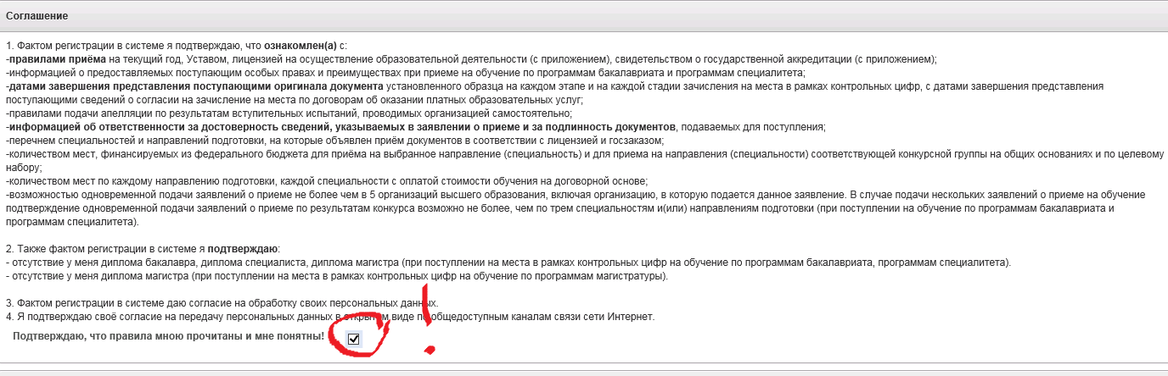
Б. Вы проходите саму процедуру регистрации –
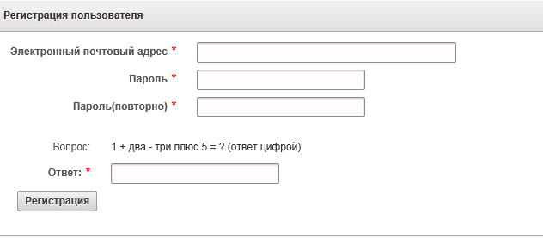
и помните, Ваш электронный почтовый адрес будет логином для входа в Кабинет поступающего на периодические Циклы ПСПбГМУ.
В. На Ваш электронный почтовый адрес придет письмо «Подтверждение регистрации в кабинете поступающего» и Вы должны активировать регистрацию как указанно в письме.

2 этап.
После активации учетной записи Вы снова заходите на сайт http://1spbgmu.ru в раздел Образование, далее в раздел Приемная комиссия, далее в раздел Приемная комиссия факультета послевузовского образования, далее в раздел Прием на циклы. Далее заходите в раздел Регистрация для поступающих на курсы повышения квалификации и попадаете в Кабинет поступающего на периодические Циклы ПСПбГМУ, где вводите свой логин (электронный почтовый адрес) и пароль (сформирован Вами на первом этапе регистрации). Далее заходите в раздел Циклы и заполняете все графы и сохраняете данные, далее в раздел Анкета и заполняете все графы со звездочкой и сохраняете данные, далее в раздел Образование и заполняете все графы со звездочкой и сохраняете данные. Далее в разделе «Главное» проверяете заявку и нажимаете кнопку «отправить» (сформировать заявление).
3 этап.
После 2 этапа регистрации на Ваш электронный почтовый адрес (через 1-2 дня) придет письмо приблизительно следующего содержания – «Если материалы цикла размещены в АcademicNT, то воспользуйтесь адресом de.spmu.runnet.ru. Логин: ssmu1818271 Пароль: 1818271, где 1818271 - номер студенческого билета". Доступ в AcademicNT открывается с 10.09.2018 и работает в период обучения на цикле, НО не раньше следующих суток после получения данного сообщения».
4 этап.
Вы заходите на сайт de.spmu.runnet.ru и вводите Ваш логин и пароль, полученный на 3 этапе –
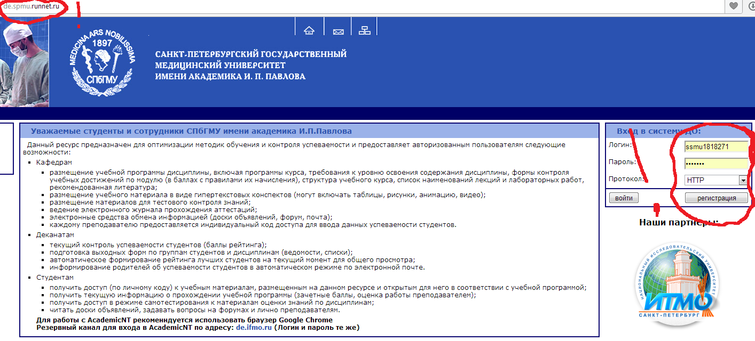

После входа в систему Вы заходите в раздел Обучение и аттестация и нажимаете перейти к курсу.
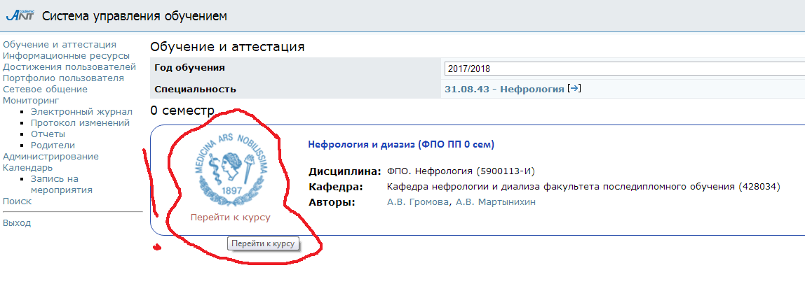

Если Вы проходите цикл по специальности «терапия», то Вы проходите тест «для врачей терапевтов» – обучающий тест (позволяет пройти тренировочное тестирование для ознакомления с вопросами) и аттестующий тест (контрольный тест на оценку). Если Вы проходите цикл по специальности нефрология, то Вы проходите тест «для врачей нефрологов (консервативная нефрология)» и тест для врачей нефрологов (заместительная почечная терапия)» – обучающий тест (позволяет пройти тренировочное тестирование для ознакомления с вопросами) и аттестующий тест (контрольный тест на оценку).

